Guía de aprendizaje
Nombre del Estudiante |  |  |  | Curso: 4° Básico
Nombre del Estudiante |  |  |  | Semana: 8  25 al 29 de mayo
Unidad: 1 | Objeto tecnológico |  | Habilidad
O.A.(s): | Planificar la elaboración de un objeto tecnológico, incorporando la secuencia de acciones, materiales, herramientas, técnicas y medidas de seguridad necesarias para lograr el resultado deseado, y discutiendo las implicancias ambientales de los recursos utilizados.OA2
Objetivo de la clase | Crear un objeto tecnológico a partir de materiales reciclados.
Docente: | Alejandra Aros | Asignatura: |  | Tecnología

Auto propulsado.
MATERIALES:
1.- Una botella plástica de aproximadamente medio litro con tapa.
2.- Dos bombillas
3.- Un globo
4.- Pegamento.
5.- Un palillo de brocheta grande

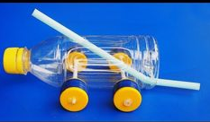

Instrucciones:
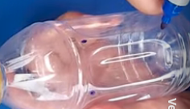
1.-Marca por un lado de la botella donde irán las ruedas

2.- Con la ayuda de un adulto cortar una de las bombillas plásticas por la mitad, luego perforar los orificios de la botella por este espacio pasara la bombilla de manera apretada para que no se escape el aire.

3.- Cuando ya hayas puesto la bombilla en su lugar corta el palillo de brocheta por la mitad y pásalo por medio de la bombilla que cruzan tu botella y en cada extremo pega una tapa de botella estas serán tus ruedas.

4.- Ahora con la ayuda de un adulto realizar un orificio en el fondo de la botella y un encima, luego pasar una bombilla como muestra la primera imagen

5.- Cuando ya hayas puesto tu bombilla en la parte superior poner un globo muy bien amarrado, de manera que se pueda inflar por el otro extremo de la bombilla

6.- A probarlo pon aire a tu globo y suéltalo en el suelo, este se deslizará por el aire que va soltando

